spolek Blesk
www.sdruzeniblesk.cz, 777 624 456
!!!Dvě poslední podzimní akcičky!!! + termíny obou lyžáků

Ahoj! Máme tady pro vás poslední dvě letošní akcičky. Na našich stránkách www.sdruzeniblesk.cz si už můžete prohlédnout nové fotky z tábora a vody.

S předstihem dáváme ve známost také termíny vzdálenějších akcí, na které už se můžete hlásit
Rozlyžování : 5.1-7.1.2018 (Penzion Julie v Albrechticích)
Lyžařský výcvik Praha 1-5: 4.2-10.2.2018 (Penzion Julie v Albrechticích)
Lyžařský výcvik Praha 6-10: 10.2-16.2.2018 (Penzion Julie v Albrechticích)
Dolyžování : 16.3-18.3.2018 (Penzion Julie v Albrechticích)
Letní týdenní tábor: 28.7-4.8.2017 (nové místo Ostrovec )
Prázdninová čtyřdenní voda: 23.8-26.8.2017 (řeka Vltava)

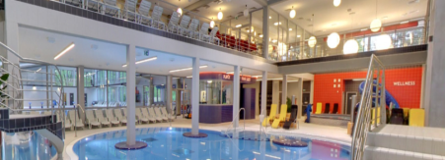

akce č. 173
koupačka v aquaparku a IQ olympiáda
(pátek 20. října - neděle 22. října)

Tento víkend strávíme ve Mšeně a v Mladé Boleslavi. Spát budeme ve vytápěných pokojích v ubytovně ve Mšeně, pojedeme se koupat do aquaparku v Mladé Boleslavi (www.bazenmb.cz), podnikneme výlet, ale hlavně opět proběhne každoroční IQ olympiáda a mistrovství světa v piškvorkách. V rámci IQ olympiády máme letos připravené úplně nové otázky a hlavolamy.

Termín a místo konání akce: pátek 20. října - neděle 22. října

Sraz: pátek v 18.00 na Albertově 6 (u Přírodovědecké fakulty UK, dvě zastávky tramvají od Karlova náměstí, zastávka Albertov)

Návrat: neděle kolem 17.00 tamtéž

Ubytování: Ve vytápěných pokojích. K dispozici jsou peřiny a povlečení, není tedy třeba si brát spacák.

Stravování: Jídlo máme zajištěno po celou dobu

S sebou: plavky, ručník, teplé oblečení, baterku, pláštěnku, přezůvky, kopii kartičky zdravotní pojišťovny

Přihlášení na akci: Závazné přihlášení mohou provést rodiče kdykoliv emailem na sdruzeniblesk@seznam.cz nebo na tel: 777 624 456 (nonstop infolinka).

Cena akce : 990 Kč (vstupné do aquaparku je již zahrnuto v ceně akce)

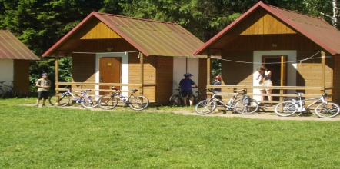

akce č. 174
Co se na letním táboře nestihlo a co nám Carlos nestihnul říct (Lhotka u Mělníka)
(pátek 24. listopadu - neděle 26. listopadu)

Na letošním táboře ve Lhotce jsme nestihli spoustu her, které jsme měli připraveny. Proto máme v plánu mnohé dohnat o tomto víkendu. Navíc nás kontaktoval Carlos, že nám ještě nestihnul říct jednu naprosto zásadní informaci! Jet mohou samozřejmě i ti, kteří na letošní tábor jet nemohli. Místo v chatkách budeme bydlet ve vytápěných pokojích v pevné budově u jídelny, takže se nemusíme bát žádného počasí. Bude probíhat opět olympiáda naším počítačovým systémem (Windows 13) náhodně vybraných smíšených dvojic. V případě extrémně špatného počasí se možná opět pojedeme vykoupat do aquaparku v Mladé Boleslavi.

Termín a místo konání akce: pátek 24. listopadu - neděle 26. listopadu, táborová základna Lhotka u Mělníka

Sraz: pátek v 18.00 na Albertově 6 (u Přírodovědecké fakulty UK, dvě zastávky tramvají od Karlova náměstí, zastávka Albertov)

Návrat: neděle kolem 17.00 tamtéž

Ubytování: Ve vytápěných pokojích v pevné budově u jídelny, takže se nemusíme bát žádného počasí. K dispozici jsou peřiny a povlečení.

Stravování: Jídlo máme zajištěno v jídelně tábora.

S sebou: plavky, ručník (pro jistotu kdybychom jeli zase do aquaparku), teplé oblečení, baterku, pláštěnku, přezůvky, kopii kartičky zdravotní pojišťovny

Přihlášení na akci: Závazné přihlášení mohou provést rodiče kdykoliv emailem na sdruzeniblesk@seznam.cz nebo na tel: 777 624 456 (nonstop infolinka).

Cena akce : 990 Kč

